Мансурова Камарья Хабибзяновна
ГБУ СО "Балаковский центр социальной помощи семье и детям "Семья"
Социальный педагог

Мастер класс «Методы коррекции и развития учебной деятельности воспитанников младшего школьного возраста»

Ведущий мастер- класса: социальный педагог отделения семейных воспитательных групп Мансурова К.Х.
Цель: представление опыта коррекционной работы, направленной на развитие элементарных учебных навыков у воспитанников.
Задачи:
-познакомить педагогов с упражнениями, предназначенными для развития или коррекции навыков учебной деятельности у детей младшего школьного возраста,
-показать возможность их применения в индивидуальной и групповой работе с детьми,
-дать педагогам возможность овладеть методическими приемами тренировки базовых умений и навыков: мелкой моторики, внимания, логического мышления, вычислительных и орфографических навыков.
Практическая значимость: данный мастер-класс может быть интересен специалистам стационарного отделения для коррекционной работы с детьми при групповой, так и при индивидуальной форме проведения занятий и возможно, в качестве игрового материала.
Прогнозируемый результат мастер- класса:
- получение социальными педагогами представления о методике работы;
-внедрение в реабилитационный процесс методов и приёмов активизации способностей детей.
Этапы проведения мастер – класса.
1. Организационный момент, сообщение темы мастер – класса
2. Актуальность проблемы неподготовленности детей к школе, выражающаяся в неуспеваемости, отрицательной школьной мотивации.
3. Технология использования приемов (теоретический материал с практическим выполнением упражнений педагогами)
4. Подведение итогов. Рефлексия:
• вопросы участников мастер-класса.
Ход мастер-класса.
1.Организационный момент, сообщение темы мастер – класса
Добрый день, уважаемые коллеги! Рада приветствовать Вас на мастер-классе, на котором продолжу рассказывать о методах, используемыми мною для коррекции и развития учебной деятельности воспитанников младшего школьного возраста»
2. Актуальность проблемы неподготовленности детей к школе, выражающаяся в неуспеваемости, отрицательной школьной мотивации.
Общие учебные навыки – действия, которые детьми хорошо усвоены. К ним относят навык беглого, сознательного и выразительного чтения с соблюдением основных норм литературного языка, навык работы с текстом: выявление основного смысла прочитанного, составление плана, подробный выборочный и сжатый пересказ текста. К числу О.у.н. относят и письмо, подразумевая умение безошибочно, каллиграфически списывать текст или писать под диктовку, писать сочинения, изложение и т.д. К ним относятся и навыки счета, чтения и записи чисел, устных и письменных вычислений. От уровня сформированности о.у.н. зависит успешность овладения школьной программой.
Большинство наших воспитанников не отличаются стремлением успешно выполнить все предъявляемые школой требования, цели учения ими также не осознаются, школа привлекает их внеучебными сторонами.
По уровню успеваемости большинство из них испытывают затруднения в учебной деятельности.
Мы с вами наблюдаем у воспитанников неумение сосредоточиться на деталях, ошибки по невнимательности, неспособность удерживать внимание и вслушиваться в обращенную к ним речь; частое отвлечение на посторонние раздражители, беспомощность в доведении задания до конца, отрицательное отношение к заданиям, требующим напряжения, забывчивость, потеря предметов, необходимых для выполнения задания, неумения организовывать и контролировать свою двигательную активность, действовать в соответствии с указаниями взрослого.
Поэтому важной задачей для нас является построить свою работу таким образом, чтобы помочь детям преодолеть эти недостатки, способствовать формированию положительного отношения к учению.
Мы с вами работу строим согласно алгоритму социально-педагогического сопровождения несовершеннолетних с низкой школьной мотивацией. А также имеем право самостоятельно выбирать и применять различные средства и приемы коррекции.
И сегодня мне хотелось бы не просто рассказать, а показать и дать возможность практически опробовать одну из форм активного обучения - игровые упражнения, предназначенной для развития или коррекции навыков учебной деятельности детей младшего школьного возраста.
3. Технология использования приемов (теоретический материал с практическим выполнением упражнений педагогами).
Для индивидуальной коррекционной работы с детьми младшего школьного возраста я использую систему упражнений И.В.Данилова, направленной на стимулирование развития произвольности психических процессов, продолжительной умственной трудоспособности, умения обобщать и классифицировать предметы и понятия, наглядно-схематического и логического мышления. В ходе работы также развивается мелкая моторика и совершенствуются графические навыки.
Каждое занятие состоит из шести заданий. Инструкции и методические рекомендации к каждому заданию не меняются на протяжении всего курса обучения. Развитие ребенка происходит за счет постоянного усложнения содержания. Уже после нескольких занятий дети начинают сами свободно ориентироваться в условиях заданий. От взрослого требуется только стимуляция, контроль и поощрение деятельности ребенка. В каждом задании две части. Первая обозначается буквой А, вторая — Б. Первая часть предназначена для совместной работы взрослого и ребенка, вторая выполняется ребенком самостоятельно.
Первое упражнение («Графический диктант») направлено на формирование умения внимательно слушать и точно выполнять простейшие указания взрослого, правильно воспроизводить на листе бумаги заданные длину и направление линий, ориентироваться на плоскости, придерживаться задаваемого темпа работы.
Часть А выполняется под диктовку. Числа определяют длину, а стрелки — направление отрезков. Начинать рисовать надо из отмеченной точки. При диктовке необходимо следить, чтобы дети выдерживали темп и не отрывали карандаш от бумаги.
Например: «Поставьте карандаш на точку. Внимание! Рисуем узор. Одна клетка направо. Не отрывайте карандаш от бумаги. Одна клетка вниз. Одна клетка направо. Одна клетка вверх». Продиктовав один раз, предложите продолжить рисовать узор самостоятельно, если дети затрудняются, то продолжайте диктовать, но периодически предлагайте продолжать работу самостоятельно:
Часть Б ребенок выполняет сам, ориентируясь на образец.
Для более подготовленных такое упражнение можно проводить в виде игры с группой детей. После выполнения сравниваются получившиеся изображения с образцом.
2 упражнение («корректурная проба») направлено на тренировку объема, концентрации и устойчивости произвольного внимания, скорости формирования простого навыка.
Используются три вида символов: геометрические фигуры, цифры, буквы. Буквы и цифры в соответствии с образцом подчеркиваются, зачеркиваются или обводятся кружком; в геометрические фигуры ставится такой же знак, что и в образце. Ребенок, просматривая строку за строкой, находит и отмечает определенным образом символы, представленные в образце. При этом необходимо стимулировать и поощрять работу ребенка по памяти, то есть без опоры на образец, а также хвалить за старательность и аккуратность.
По мере овладения заданием правила усложняются:
- меняются отыскиваемые буквы;
- по-разному зачеркиваются и др.;
- одновременно отыскиваются две буквы, одна зачеркивается, вторая подчеркивается;
- на одной строке буквы обводятся кружочком, на второй отмечаются галочкой и т. п.
Для проведения занятий можно использовать любые печатные тексты (старые ненужные книги, газеты и др.), карандаши и ручки.
Предлагаю выполнить такое упражнения, уважаемые коллеги (приложение 2).
3упражнение («продолжить ряд изображений») направлено на развитие умения осуществлять последовательно умственные действия: сравнивать, анализировать, выделять главное, обобщать по признаку.
Рассмотрев внимательно три последовательные фигуры, ребенку нужно угадать, а затем нарисовать четвертую фигуру. При этом необходимо, чтобы ребенок комментировал свой рисунок, т. к. слабые графические навыки могут не позволит ему достаточно точно изобразить то, что он хочет. Поощряйте старательность и аккуратность в работе и не акцентируйте внимание на графическом несовершенстве рисунков, т. к. первостепенное значение имеет их содержание.
4упражнение («вставь пропущенную фигуру») по содержанию и методике идентично третьему (приложение 4).
5 упражнение («третий лишний») направлено на развитие умения определять связи и отношения между фигурами и обобщать их по главному признаку (форме, величине, направлению штриховки, ориентации на плоскости).
Рассмотрев внимательно четыре фигуры, ребенку нужно догадаться, которая из них лишняя, и закрасить ее. Свой выбор необходимо обосновать, т. е. указать главный признак, по которому выбранная фигура отличается от других. При закрашивании следить, чтобы линии штриховки не выходили за контур и чтобы фигуры закрашивались равномерно.
6 упражнение(«матрицы») направлено на развитие логического мышления и сообразительности
Рассмотрев три рисунка в матрице, надо определить, какого рисунка не достает, и выбрать его из шести предложенных, обязательно обосновав свой выбор. Если выбор осуществлен правильно, перерисовать недостающий рисунок.
Но кроме этого я использую игровые упражнения, которые предлагаю вам выполнить.
Так как в школе учителя детям рекомендуют соблюдать порядок при выполнении домашнего задания: начинать с русского язык, затем - математику, потом литературу, поэтому и мы с вами будем выполнять упражнения в этой последовательности.
1 упражнение «Методика Мюнстерберга».
В бессмысленный набор букв вставляются слова (чаще — существительные, могут быть глаголы, прилагательные, наречия). Требуется отыскать их как можно быстрее и без ошибок. На выполнение всего задания отводится 5 мин. Показателем успешности может служить число правильно найденных слов и скорость выполнения задания.
яфоуфснкотпхьабпригъмЩюсаэеымячлоьиръ
гнжрлракгдзпмьшоакмнпрсгурфршубатввгдижся
иумамацпчуъбеиопалкафсптучосметла
оужьгьелавтобусиохпсдязвж

2 упражнение.
Прочитай слова. Исправь ошибки.
Сталы, катёнок, малоток, лыжы, варабей, пропка, масты, лесица, сава, лесница, карова, лошка, видро, легушка, девачка, салавей.
Фанарь, огарот, кракадил, чяйка, машына, дарога, лотка, сабака, кавёр, бегимот, лошатка, тапор, плате, варона, леф, горот, польто, чиловек.
Выпиши только те слова, которые обозначают живые предметы.
Выпиши только те слова, которые обозначают неживые предметы.

3 упражнение.
Сейчас я буду показывать таблицы с буквами. Как только я покажу первую таблицу, нужно как можно быстрее найти в ней буквы в алфавитном порядке. Вы должны показывать их указкой и назвать вслух.

РКБЛ КТЦМ
ЖКПРЧДЗНТК
КПТНСД ШРВТБЧ
ДПВ ШГС
БМДРКЛФ МВХШТСГ
СТГЩГВДК ЖГВПРМТК
МВПКШЛЧХБ БРНЦДКСЧГ

4 упражнение
Отыщите во фразах спрятанные имена
(пример: «Принесите кофе дяде» — Федя).
- Невкусный этот омар и яблоки тоже. Няня, дай свежие — в апельсиновом желе!
- Не мешает и майский свет, а плохо мне от ночи ранней.
- Принеси горький перец с летнего рынка, пожалуйста!
- Ковал я железо ярким днем.

5 упражнение для более старших детей. Метод заполнения недостающих букв в словах.
Детям предлагаются слова с пропущенными буквами. Необходимо заполнить недостающие буквы в словах.

п-ро з-р-о з-о-ок
к-са д-р-во т-а-а
г-ра к-м-нь к-ы-а
р-ка х-л-д к-н-а
п-ле к-в-р п-и-а

6 упражнение «Арифметические диктант»
Сейчас я буду читать арифметические задачи. Вы должны решать их в уме. Получаемые вами числа также надо держать в уме. Результаты вычислений запишите только тогда, когда я вам скажу: „Пишите!".
Содержание задач зависит от возраста и подготовленности детей. Например, задачи для детей первого класса:
«Даны два числа: 6 и 3. Сложите первое число и второе... и от полученного числа отнимите 2... Затем отнимите еще 4... Пишите!». (Ответ: 3).
Для детей более старшего возраста задачи усложняются:
Например: «Даны два числа: 56 и 92... вторую цифру первого числа разделите на вторую цифру второго числа... Полученное число умножьте на первую цифру второго числа... Пишите!». (Ответ: 27).

7 упражнение «Распределение чисел в определенном порядке».
В левой таблице расположены 25 чисел от 1 до 40. Нужно переписать их в порядке возрастания в пустую таблицу справа, начиная ее заполнение с верхнего левого квадрата.

8 упражнение со сменой установки.
Даны числа 43 0 55 148 1812.
Ваша задача запомнить данные числа в том же порядке и ответить на вопросы (можно хором)
- Сколько всего чисел? Ответ: 5.
- На каком месте стоит число, которое не является натуральным?
Ответ: на 2-ом месте.
- Сложите 3-е и 5-е число с конца. Ответ: 55+43=98.
- Какое число стоит после 0? Ответ: 55.
- На каком месте стоит трехзначное число? Ответ: 4.
- Какие цифры отсутствуют в ряду? Ответ: 6, 7, 9.
- Назовите первое число. Ответ: 43.
- Какому событию соответствует последнее число?
  - упражнение- методика отыскивание числа по таблицам Шульте.
предлагается 5 таблиц, в которых в произвольном порядке расположены числа от 1 до 25. Ребенок должен отыскать числа по порядку, показывая и называя вслух
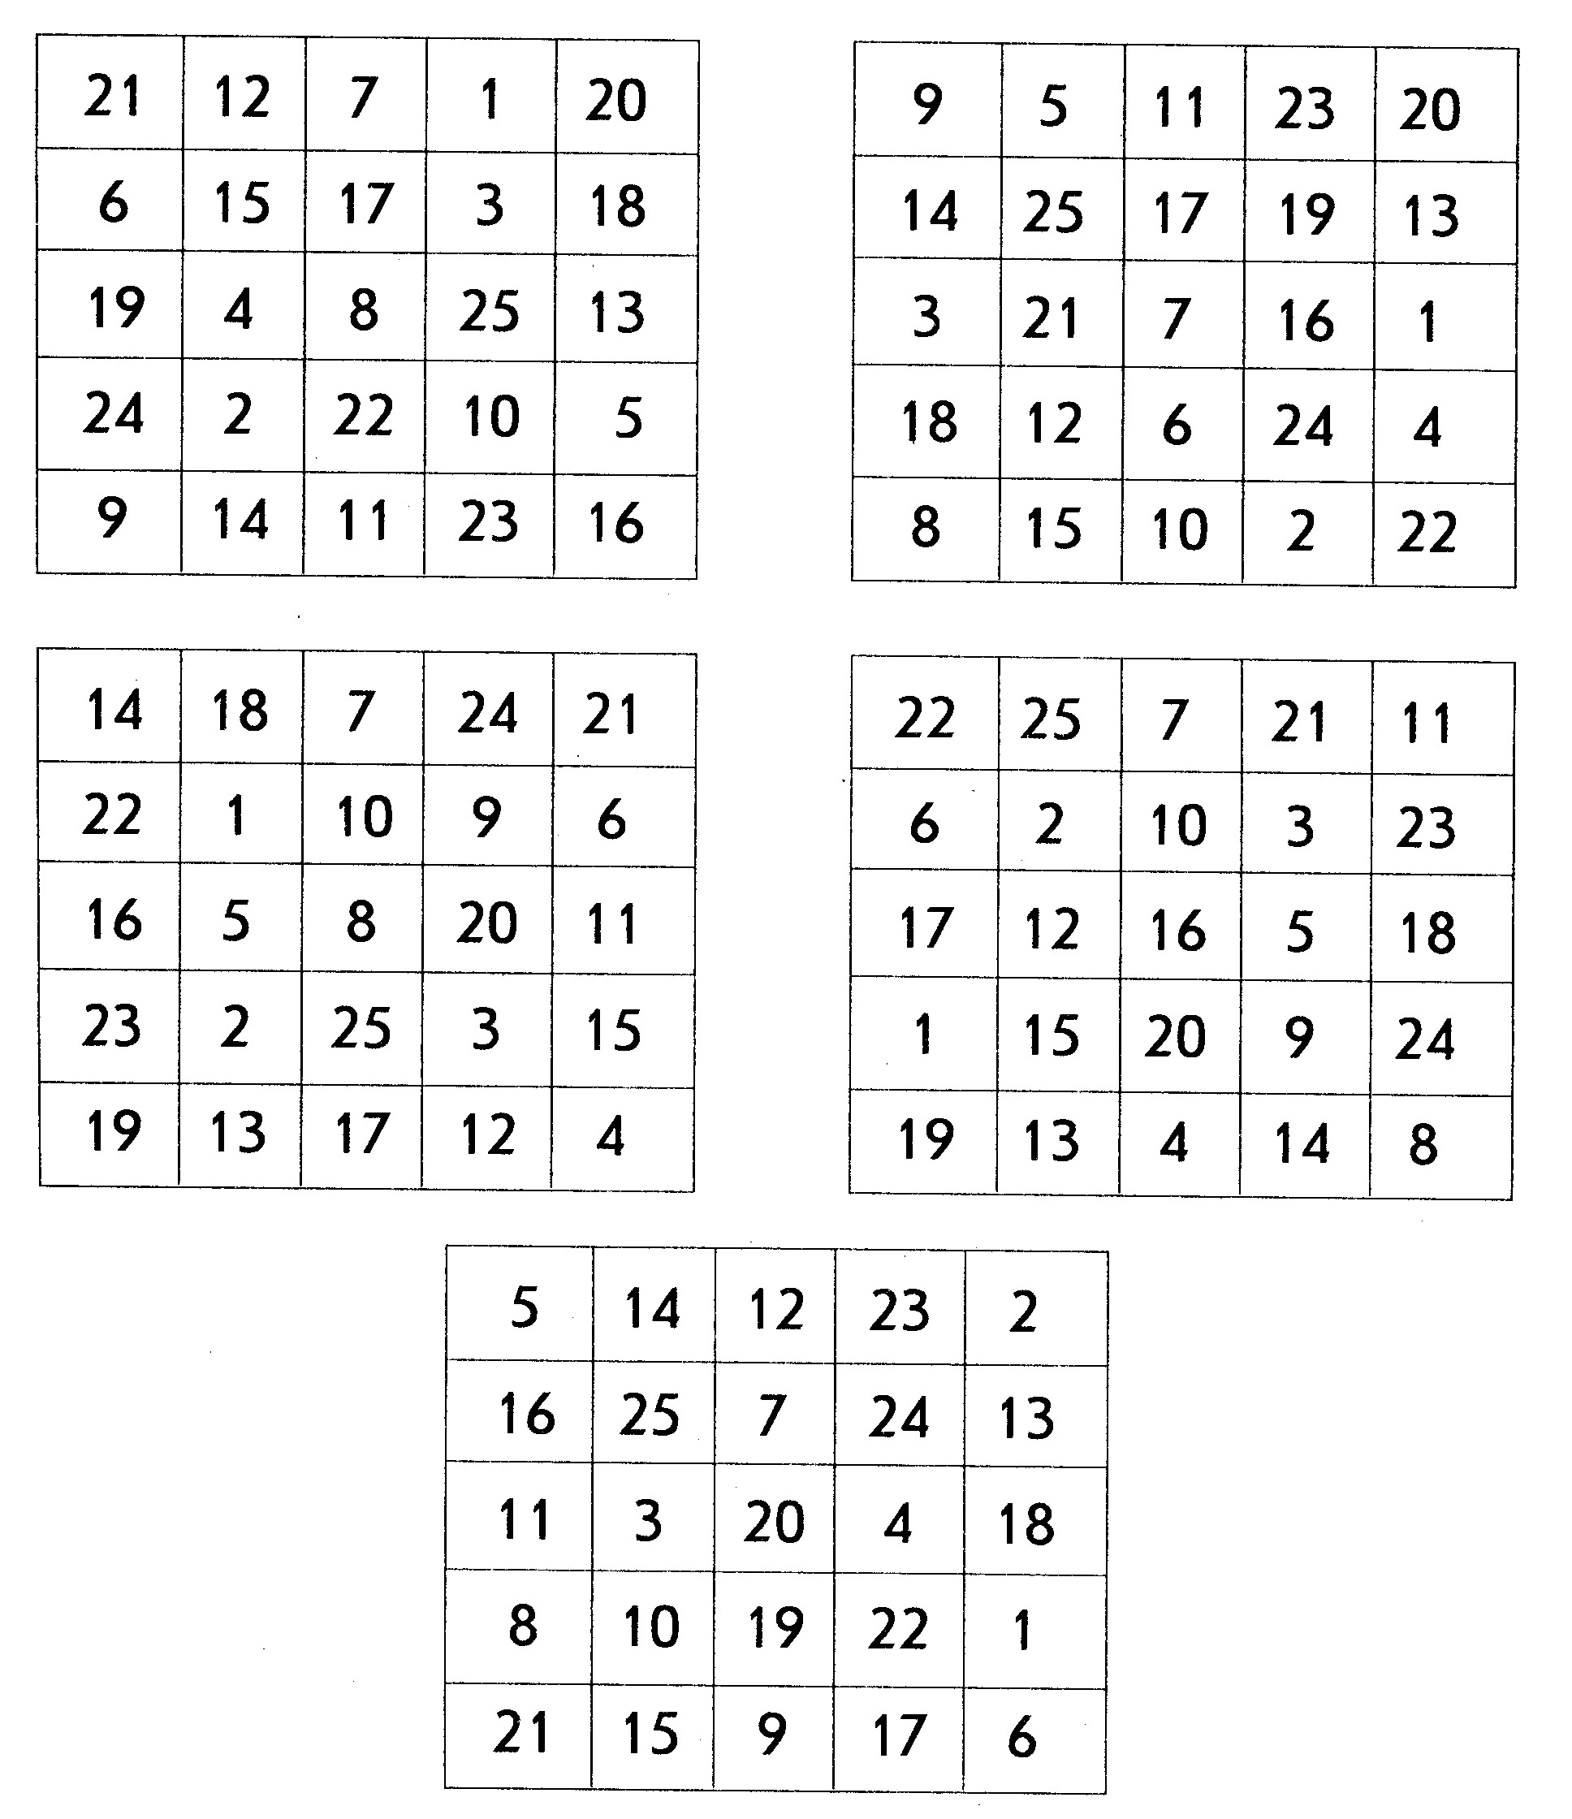

10 упражнение
У отца Дианы есть пять дочерей:
- Дада
- Деде
- Диди
- Додо
Вопрос: Как зовут пятую дочь?
Ответ: Если Вы дали ответ "Чучу" — то Вы ошиблись. Ее зовут Диана. Прочтите еще раз заданный вопрос внимательно.
А также использовать различные ребусы, словоразбиватели, соединять несоединимое, анограммы, спичечные головоломки и т.д.
Например, соединить слова курица и столб; разбить на отдельные слова слово картина.
11 упражнение.
Исправь ошибки в описании сказочных героев.
Колобок залез на дерево.
Карлсон надел пальто и полетел на крышу.
Красная Шапочка сняла свою белую панамку.
Золушка нагрубила мачехе и отказалась убираться в доме.
Буратино достал из огня золотой ключик.
12 упражнение. Чтение сказок со смысловыми искажениями. Исправление ошибок.
Волк и семеро козлят.
Жила-была коза, и было у неё семеро котят. Шестеро белых, а седьмой щенок-красный. Жили они дружно и очень любили друг друга. Вот собралась однажды коза на танцы и говорит:
-Ждите меня дома, козлята, а дверь всем открывайте. Бродит в нашем лесу белый волк. Лапы у него маленькие, когти тупые, а голос нежный и лаковый. Если откроете, он с вами поиграет. Только вышла она из дома, а волк тут как тут. Тихо-тихо подкрался к двери и завыл своим нежным как у слона голосом:
- Эй, козлятушки –ребятушки! Это я, ваша бабушка пришла, «Сникерс» принесла, отворите-отоприте!
Но козлята сразу догадались, кто стоит за дверью, и ответили хором:
- Никакая ты не дедушка! У нашей мамы голос грубый и злой, а у тебя нежный и ласковый.
4.Подведение итогов. Рефлексия
Как видите, уважаемые коллеги, выполнение этих заданий не требует от детей специальных знаний и умений. Некоторые из них целесообразно проводить в соревновательной форме. Важно также, что выполнение упражнений предусматривают и самостоятельную работу ребенка с аналогичными заданиями, что дает ему возможность закрепить полученные навыки, убедиться в собственных силах.
Кроме того, эти упражнения носят игровой характер, поэтому вызывают у детей познавательный интерес. Вначале их внимание проявляется только к игре, а затем к тому программному материалу, без которого она невозможна.
Применяя такие задания, мы даём возможность детям передохнуть от однообразной работы, утомление компенсируется положительными эмоциями и переключением на другой вид деятельности
Все эти упражнения имеются в свободном доступе в интернете и очень разнообразны.
Мне очень хотелось бы, чтобы сегодняшняя информация для вас оказалась интересной, полезной, и главное, помогла вам в работе с детьми. Большое спасибо всем за участие, желаю вам успехов и творчества в вашей ежедневной работе с детьми!
А в заключении прошу выразить свое мнение о сегодняшнем мероприятии.

